№5-Дәріс
Үйкеліс. Үйкеліс түрлері. Сырғанау және теңселіс үйкелісі
5.1. Сырғанау үйкелісі
Үйкеліс дегеніміз бір денені екінші денеге түйіскен күйде жылжытқанда пайда болатын қарсыласу. Үйкеліс тыныштық, сырғанау және домалау үйкелісі болып үш түрге бөлінеді (1-сурет).
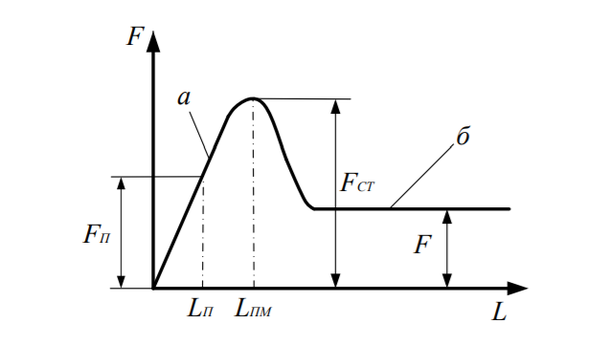

1-сурет. Үйкеліс күштерінің пайда болуының сипаттамалық жағдайлары:
а-тыныштық үйкеліс күші; б-сырғанау үйкеліс күші
Тыныштық үйкеліс күші Fп деп байланысатын денелерге әсер ететін және олардың өзара сырғып кетуіне жол бермейтін ығысу күшін айтады (сурет 1,а). Бұл жағдайға өзара жылжуға Lп түйісу аймағындағы шығыңқы кедір-бұдырлы материалдың деформациясы арқылы жетеді және ол алдын-ала ығысу деп аталады. Ол негізінен серпімді қасиет көрсетеді және ығысу күшін алып тастағанда жоғалады.
Алайда, ығысу күші өскен сайын, алдын-ала ығысу пластикалық сипатқа ие болады және жартылай қайтымсыз күйге ауысады. 3.1-суретте алдын-ала жылжуының шекті мәні Lпм және сәйкесінше статикалық үйкеліс күші деп аталатын тыныштық үйкеліс күшінің шекті мәні Fcт көрсетілген. Тыныштық (статикалық) және сырғанау (кинетикалық) үйкеліс коэффициенттері әртүрлі.
Үйкеліс механизмі үйкеліс молекулалық механикалық теориясын түсіндіреді, оның дамуына ресей ғалымдары (Дерягин Б.В., Крагельский И. В. және т. б.) және шетелдік ғалымдар (Боуден, Тейбор, Томлинсон және т. б.) үлкен үлес қосты. Осы теорияға сәйкес үйкеліс екіжақты молекулалық механикалық сипатқа ие. Үйкеліс күші молекулалық (адгезиялық) және механикалық (деформациялық) компоненттің қосындысы ретінде ұсынуға болады

F=F_{M}+F_{D}, (1)

Мұнда F_{M} – молекулалық- адгезиялық үйкеліс күшінің құраушысы, Н;
F_{D} – деформациялық-механикалық үйкеліс күшінің құраушысы, Н.
Молекулалық құраушы байланысатын денелер арасында пайда болатын молекулалық немесе интератомдық байланыстардың үзілу төзімділігіне байланысты.
Механикалық құраушы байланыс беттеріне қозғалу кезінде енгізілген байланыс денелерінің шығыңқы жерлерінің серпімді және пластикалық ығысуына төзімділігінен туындайды (2-сурет).

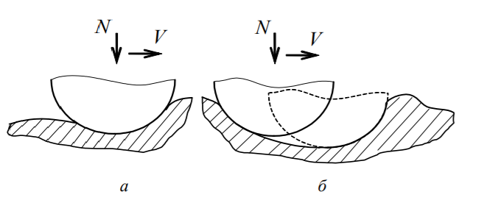

2-сурет. сырғанау кезіндегі материалдың серпімді (а) және пластикалық (б) ығысуы

2а-суретте қатты сфералық индентордың жартылай кеңістік бойынша тұтқырлы серпімді сырғуы көрсетілген. Материалдың жүктемеге қатысты деформациясының кешеуілдеуіне байланысты шығыңқы жерінен өткеннен кейін пішінді қалпына келтіріп үлгермейді. Сондықтан, индикатор алдындағы және одан кейінгі шығулар асимметриялы, ал байланыс бетінің ортасында қолданылатын тірек реакциясы қалыпты күшпен бағыты бойынша сәйкес келмейді. Бұл құбылыс деформацияның гистерезисімен сипатталады.
3-суретте тұтқырлы серпімді стержіннің созылуы және қысылуы кезіндегі гистерезис қисығы көрсетілген. ОМ қисығы жүктеме процесін, ал MN қисығы түсіру процесін көрсетеді. Кернеу нөлге тең болған кезде деформацияның кешігуіне байланысты деформация жоғалмайды және ε₀-ге тең болады. Сондықтан, шығыңқы қозғалыс кезінде қалған із толық қалпына келуге үлгермейді, оны идеалды серпімді ортадан күту керек.

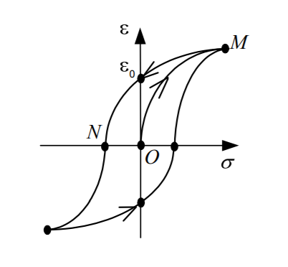
3-сурет. Гистерезис

2б-суретте пластикалық ортада сырғанау кезінде қатты шығыңқы екені көрсетілген. Бастапқыда, сырғанау болмаған кезде, қалыпты күш әсерінен шығыңқы жері тереңдейді. Сырғу кезінде шығыңқы жердің артқы шекарасы шұңқырдан шығады. Алда жылжытылатын материалдың білікшесі бар. Үйкеліс коэффициенті тәуелділік бойынша анықталады:
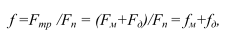 (2)

мұнда F_{м} және F_{д} – тиісінше, үйкеліс күшінің молекулалық (адгезиялық) және механикалық (деформациялық) компоненттері, Н;
f_{м} және f_{д} – тиісінше, үйкеліс коэффициентінің молекулалық (адгезиялық) және механикалық (деформациялық) компоненттері
Көптеген зерттеулер металдар үшін үйкеліс коэффициентінің деформациялық компоненті адгезияға қарағанда шамамен 100 есе аз екенін көрсетті. Сондықтан бірінші жуықтаудағы үйкеліс коэффициенті адгезиялыө құраушыға тең.
Сырғанау үйкеліс коэффициентіне әсер етеді:
1. Сыртқы жүктеме N. N өсуімен төмендейді F_{м} , F_{д} жоғарылайды, яғни, молекулалар гетерогенді материалдарда, біртекті материалдарда тартылады.
2. Бетінің кедір-бұдырлығы. Оңтайлы кедір-бұдырлықты таңдау кезінде түйісу ауданының шамасын, қолдану шарттарын және майлау материалының түрін назарға алу қажет. Кедір-бұдырлықтың жоғарылауымен F_{м} азаяды, F_{д} жоғарылайды.
3. Үйкелетін денелердің қаттылығы. Қаттылықтың жоғарылауы үйкеліс коэффициентінің жоғарылауына әкеледі.
4. Түйіскен дененің температурасы. Температураның жоғарылауымен үйкеліс коэффициентінің жоғарылауы байқалады, ал F_{м} төмендейді; F_{д} жоғарылайды (дәнекерлеу).
5. Сырғанау жылдамдығы. Оның ұлғаюы жылжымалы үйкеліс коэффициентінің төмендеуіне әкеледі.
1-кестеде материалдардың әртүрлі комбинациялары үшін сырғымалы үйкеліс коэффициенттерінің мәндері көрсетілген.

1-табица

Сырғанау үйкеліс коэффициенттері

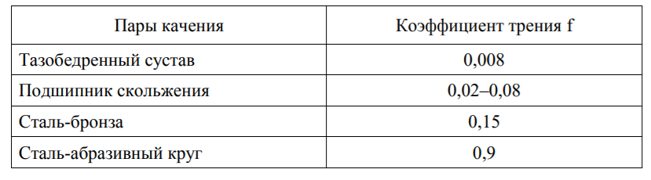

Үйкеліс күшін өлшеу үшін әртүрлі трибометрлер қолданылады. Олар үйкеліс бетінің кедір-бұдырлығын, үйкеліс жұбы материалдарын, қалыпты жүктемені, сырғу жылдамдығын, температураны, майлауды және басқа да көптеген факторларды зерттеуге мүмкіндік береді.

5.2. Домалау үйкелісі

Домалау үйкеліс күші сырғанау үйкеліс күшінен кем дегенде 10 есе аз. Домалау үйкеліс күштері әртүрлі теориялармен түсіндірілді. Бұрын жылжымалы үйкелісі беттердің сырғуымен бірге жүреді деп есептелген. Кейінірек сырғанау домалау үйкеліс күшіне әсер ететіні анықталды.
Домалау үйкелісі - қарапайымдатылған схема бойынша домалауға қарсылық білдіретін денелердің түйісетін орнындағы деформациясы болып табылады. Егер түйісуде пластикалық деформация болмаса, онда үйкеліс қатты денеде гистерезис жоғалуына байланысты болады.
Беттердің өзара лып етуін доптың домалауын қарастырған кезде елестетуге болады (4-сурет).
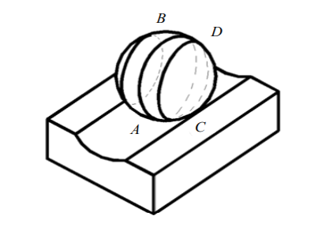

4-сурет. Шардың арықша бойынша домалауы

Шардың АВ бөлігі ойықтың ортасында қозғалады, ал CD бөлігі оның шетіне тиеді. Суреттен көрініп тұрғандай, доптың AB бөлігінің бір айналымы CD бөлігінің бір айналымына қарағанда үлкен қашықтыққа өтеді. Бұл айырмашылық үйкеліс беттерінің сырғанап кетуіне әкеледі.
Домалау денелерінің беттерінде ілінісу күштері пайда болады. Адгезиялық ілінісу домалау үйкеліс күштеріне аздап әсер етеді, бірақ домалау денелердің тозуында үлкен рөл атқарады.
Домалау үйкелісі кезінде қатты денелер жағдайында беттердің деформациясы аз, сондықтан үйкеліс беттеріндегі тотықты пленкалар айтарлықтай жойылмайды. Нәтижесінде беттердің сырғанауы металда емес, тозуы мүмкін пленкаларда болады. Бұл сырғанау домалайтын денелердің тозуына әсерін түсіндіреді.
Эксперименттік мәліметтерге сәйкес, беттердің қалыптасқан күйіне домалау үйкеліс күші байланысты
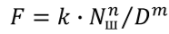, (3)
мұнда k – материалға байланысты домалау үйкеліс коэффициенті;
Nш – шарға жүктеме, Н;
D – шардың диаметрі, мм;
n = 1,7…1,85;
m = 1,5…1,6.

Үйкеліс күшіне мыналар әсер етеді: майлаудың тұтқырлығы, жылжымалы денелердің мөлшері, сепараторлардағы үйкеліс, беттердің кедір-бұдырлығы және т. б.
Домалаушы мойынтіректердегі үйкеліс күші технологиялық және монтаждау қателіктерімен, жоғары жылдамдықпен және тығыздағыштарда үйкеліс кезінде артады. Әр түрлі типтегі мойынтіректердегі үйкеліс коэффициентінің мәні 0,001...0,01 құрайды.
Домалайтын мойынтіректердегі үйкеліс моменті

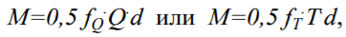 (4)

мұнда f_{Q} – радиалды жүктеме кезіндегі үйкеліс коэффициенттері;
f_{T} – осьтік жүктеме кезіндегі үйкеліс коэффициенттері;
d – білік диаметрі, мм;
Q – радиалды жүктеме, Н;
Т – осьтік жүктеме, Н.

Домалау үйкеліс коэффициенттерінің кейбір шамалы мәндері 2-кестеде келтірілген.

2-таблица

Домалау үйкеліс коэффициенттері

